Scosso

dalla miseria umana

viene infiammato

dall’Amore di Dio.
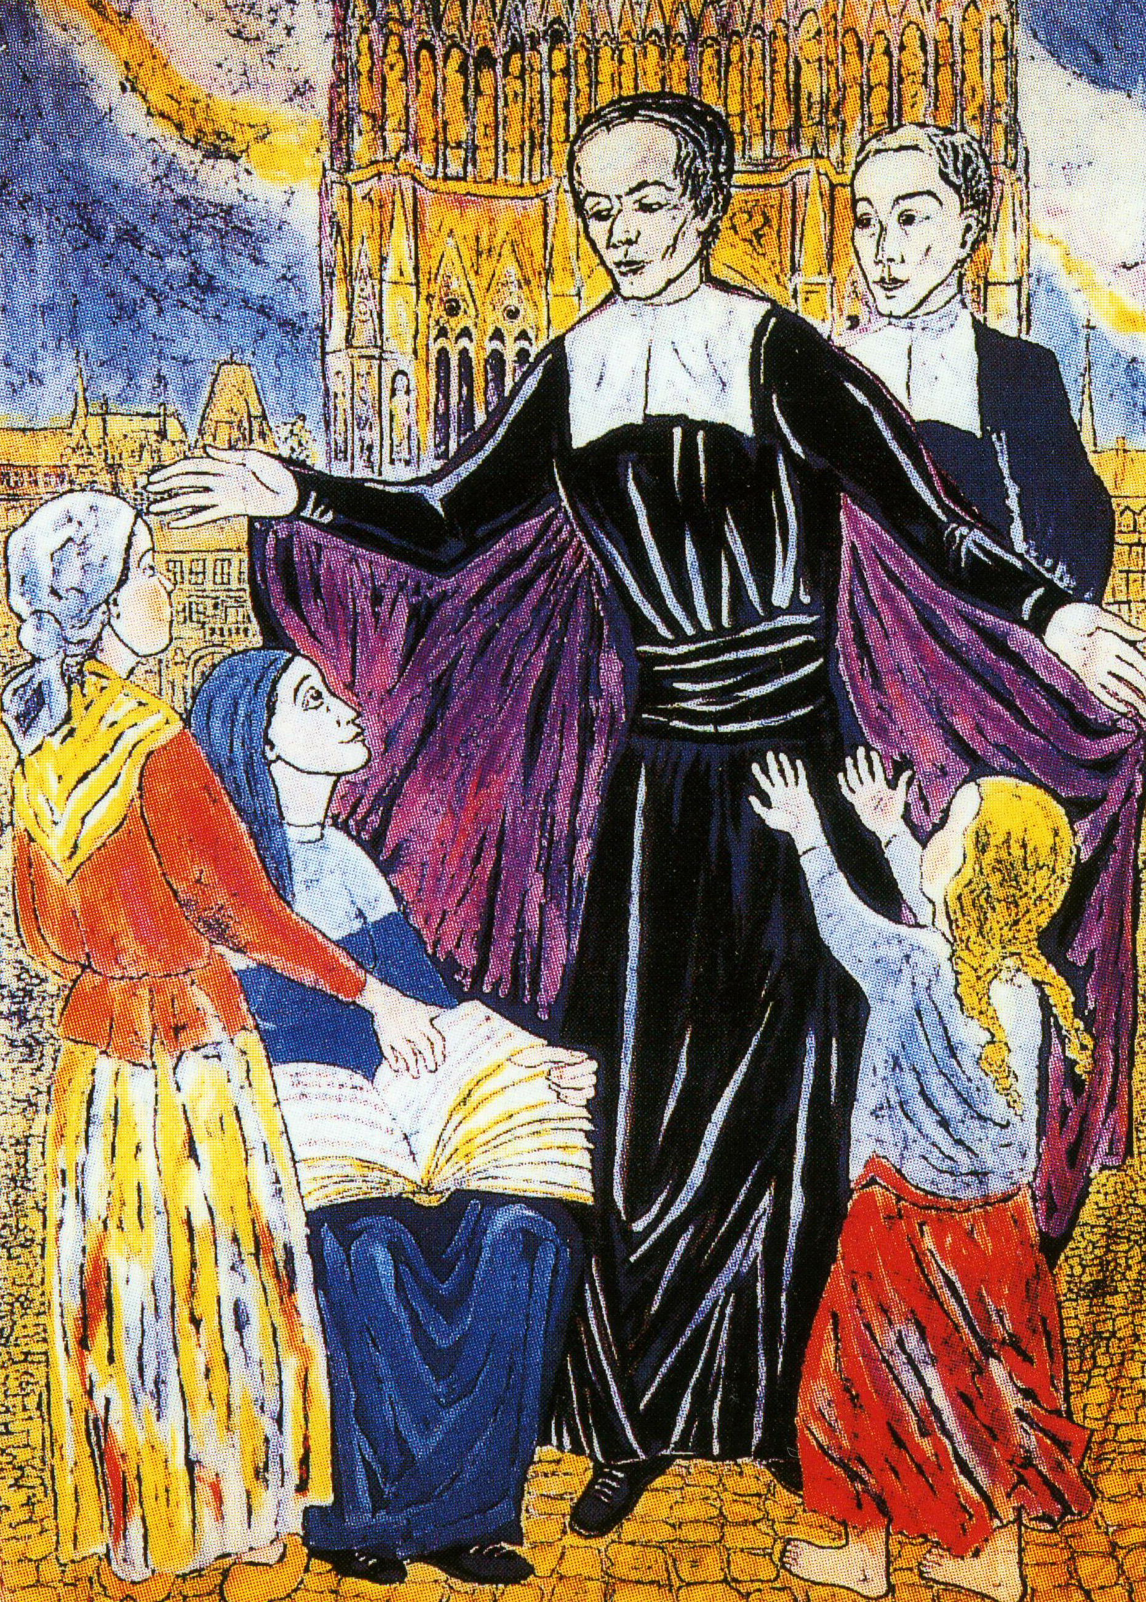

17

Gesù, un uomo dal cuore infiammato d’amore

Un uomo dal cuore umano,
Che vuole riconciliare la terra con il cielo,
Gesù, Verbo di Dio,
Un uomo dal cuore umano
Ci invita alla felicità che dona il suo amore :
La gioia che ne deriva è testimone
della resurrezione di Cristo !
Gesù, Verbo di Dio, ci invita alla felicità…

Per la gloria di Dio e le sue supreme lodi,
Per la gloria di Dio e la salvezza del mondo !
Didier Rimaud


Ti seguirò Gesù,
mostrami il cammino…
19
Ascolta

«Colui il quale si abituerà
a guardare Dio in tutte le sue azioni,
camminando alla sua Presenza…
sarà il ritratto di un’anima beata».

Nicolas Roland



«Se volete riuscire ad avere
una conversazione familiare con Dio,
cercate di camminare sempre alla sua presenza.
Persuadetevi che Dio vi dice
ciò che egli una volta ha detto ad Abramo :
‘Cammina dinanzi a me e sii perfetto».
Nicolas Roland

30

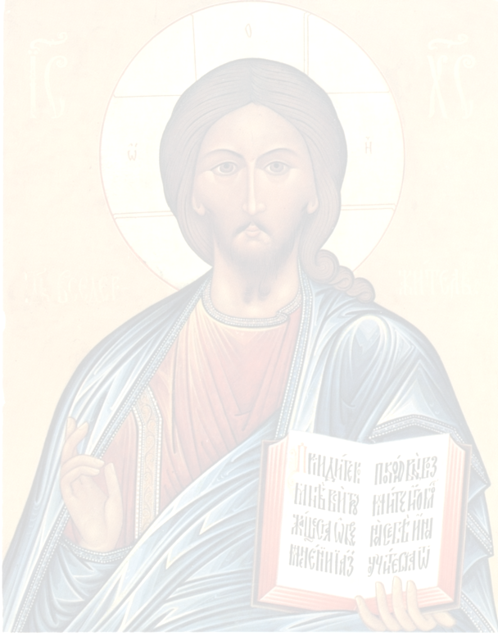
«Ecco il cammino…seguitelo»
Isaia

«Non dite : ‘non posso fare questo’.
poiché potete fare tutto
in Colui che vi fortifica».

Nicolas Roland


«Gli attrezzi sbagliati sono sempre giusti nelle mani di un buon operaio a
patto che essi si lascino
maneggiare e adoperare».

Nicolas Roland

28

